　令和６年度 大阪府リサイクル関連事業従事者講習の開催について

府内のリサイクル関連事業の従事者を育成するために、廃棄物・リサイクルに関する法令等について講習を開催します。

１　日時　　令和６年８月21日（水）　10：00 ～ 16：30

（受付時間　9：30～9：55）

２　会場　　泉北府民センタービル１階 大会議室（大阪府堺市西区鳳東町４-390-１）

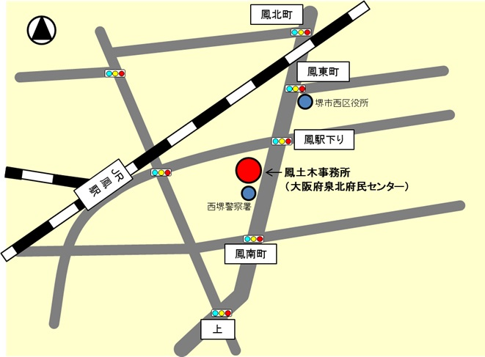

＜電車＞

JR阪和線　鳳駅下車（徒歩７分）

＜バス＞

南海バス（北野田・鳳線）　鳳駅前停留所下車

３　受講対象

府内において循環資源の再生利用もしくはそれに関連する事業に従事する方又は従事しようとする方

**先着順・1事業者２名まで**

※定員に達した場合、申込の受付を締め切らせていただきます。

※申込がない場合は、講習当日にお越しいただいても受講できません。

４　講習内容

　　廃棄物・リサイクルに関する各法令についての講習概要は以下のとおりです。

|  |  |
| --- | --- |
| 時間 | 講習内容 |
| 10:00～10:10 | 開会・資料確認、講習に関する説明 |
| 10:10～11:15 | 廃棄物の処理及び清掃に関する法律（廃棄物処理法）  ・概要、一般廃棄物  ・産業廃棄物 |
| 11:15～11:25 | 休憩 |
| 11:25～12:00 | ・廃棄物再生事業者登録制度  ・フロン排出抑制法 |
| 12:00～13:00 | 休憩 |
| 13:00～14:05 | ・各種リサイクル（家電・小型家電・容器包装）法の概要  プラスチックに係る資源循環の促進等に関する法律 |
| 14:05～14:20 | 休憩 |
| 14:20～15:00 | ・資源の有効な利用の促進に関する法律  （資源有効利用促進法） |
| 15:00～15:10 | 休憩 |
| 15:10～16:10 | ・産業廃棄物の不適正処理の現状と指導事例紹介  ・大阪府循環型社会形成推進条例、大阪府循環型社会推進計画、  大阪府リサイクル製品認定制度 |
| 16:10～16:30 | 閉会、修了証の交付、アンケート提出 |

※　講習の全項目を修了した受講者には大阪府から修了証を交付します。（**この修了証によって、法令等に基づく業許可、講習の受講等が不要になるものではありません。**）

　　修了証は、講習会終了後に交付します。

※　また、修了証を受領した事業者のうち、希望者は、事業者名・事業内容等の情報を大阪府ウェブページ上の「リサイクル関連事業者情報提供コーナー」に掲載することができます。

５　申込み方法

大阪府行政オンラインシステム、又は申込書に必要事項を御記入いただきメール若しくはファクシミリにより、下記までお申込みください。

**申込期限：令和６年８月13日（火）17時まで【必着】**

○大阪府行政オンラインシステムでお申込みの場合：次のURLからお申込みください。

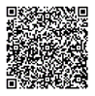 <https://lgpos.task-asp.net/cu/270008/ea/residents/procedures/apply/31214a4f-ffff-4c8b-88d4-160550375631/start>

○ファクシミリ・メールでお申込みの場合：

大阪府環境農林水産部　循環型社会推進室　資源循環課　３Ｒ推進グループ　宛

ファクシミリ番号：06－6210－9561

メールアドレス：[shigenjunkan-recycle@gbox.pref.osaka.lg.jp](mailto:shigenjunkan-recycle@gbox.pref.osaka.lg.jp)

令和６年度大阪府リサイクル関連事業従事者講習受講申込書

（メール又はFAXでお申込みされる際はこちらの様式をお使いください。）

|  |  |  |  |
| --- | --- | --- | --- |
| ふりがな  貴社名 |  | ふりがな  御担当者氏名 |  |
|  |  |
| 貴社  所在地 | 〒 | | |
| TEL |  | FAX |  |
| E-mail |  | | |

１　受講希望者名

|  |
| --- |
| ふりがな |
| 氏　名 |
| ふりがな |
| 氏　名 |

※１　**受講は1事業者２名まで**、**先着順**で申込を受付いたします。なお、**申込期限内であっても定員に達した場合は、申込を締切らせていただきます。**

　　※２　**事前申込制**のため、申込がない場合、当日会場へお越しいただいても受講できません。

※３　講習を全日程受講いただくことで、修了証を発行します。遅刻や途中退席をされた場合は修了証をお渡しできませんので、予めご了承ください

２　リサイクル関連事業者情報提供コーナーへの掲載（いずれかをチェック）

（情報提供コーナーＵＲＬ）<https://www.pref.osaka.lg.jp/o120050/shigenjunkan/recycle/jujisya.html>

□希望する　　　　　　　　□希望しない

※掲載を希望する場合、修了証を受理してください。

※新たに掲載を希望する場合、掲載申込書の添付が必要です。

掲載申込書の様式は情報提供コーナーからダウンロードしていただけます。